**อย. ย้ำ! สติกเกอร์เลข 8 ที่ติดบนผลไม้นำเข้าไม่ได้เป็นผลไม้ GMO**

**พร้อมยืนยันผลการสุ่มตรวจไม่พบสารเคมีกำจัดศัตรูพืชตกค้าง**

จากกรณีที่มีการเผยแพร่ข้อมูลบนโลกออนไลน์เกี่ยวกับการใช้ตัวเลขบนสติกเกอร์ของผลไม้นำเข้าที่มีรหัสเลข 8 หมายถึงเป็นผลไม้ GMO สำนักงานคณะกรรมการอาหารและยา (อย.) ได้ออกมาชี้แจงแล้วว่า ข้อมูลดังกล่าวไม่เป็นความจริง

เภสัชกรวีระชัย นลวชัย รองเลขาธิการคณะกรรมการอาหารและยา อธิบายว่า ตัวเลขบนสติกเกอร์ติดผลไม้นำเข้า คือ รหัส Price Look up (PLU) ถูกนำมาใช้เพื่อบอก ชนิด สายพันธุ์ ขนาด และวิธีการปลูกของผลไม้ โดยรหัสเลข 8 ที่เติมลงไปหน้ารหัส PLU 4 หลัก ใช้เมื่อรหัส 4 หลักเต็ม ไม่ได้มีความเกี่ยวข้องกับ GMO แต่อย่างใด ขณะที่รหัสเลข 9 หน้ารหัส 4 หลัก หมายถึง ผลไม้ที่ปลูกแบบเกษตรอินทรีย์ (Organic)

เพื่อสร้างความมั่นใจแก่พี่น้องประชาชน อย. ได้สุ่มเก็บตัวอย่างผลไม้นำเข้าที่แสดงรหัส PLU นำหน้าด้วยเลข 9 จากซูเปอร์มาร์เก็ตในห้างสรรพสินค้าชั้นนำ จำนวน 4 ตัวอย่าง เพื่อตรวจวิเคราะห์สารเคมีกำจัดศัตรูพืชทั้งหมด   
134 ชนิด ที่กรมวิทยาศาสตร์การแพทย์ ผลวิเคราะห์ พบว่า ผลไม้ทั้ง 4 รายการ ไม่พบสารเคมีกำจัดศัตรูพืช   
พี่น้องประชาชนสามารถมั่นใจได้ว่าผลไม้นำเข้าดังกล่าวปลอดภัยต่อการบริโภค

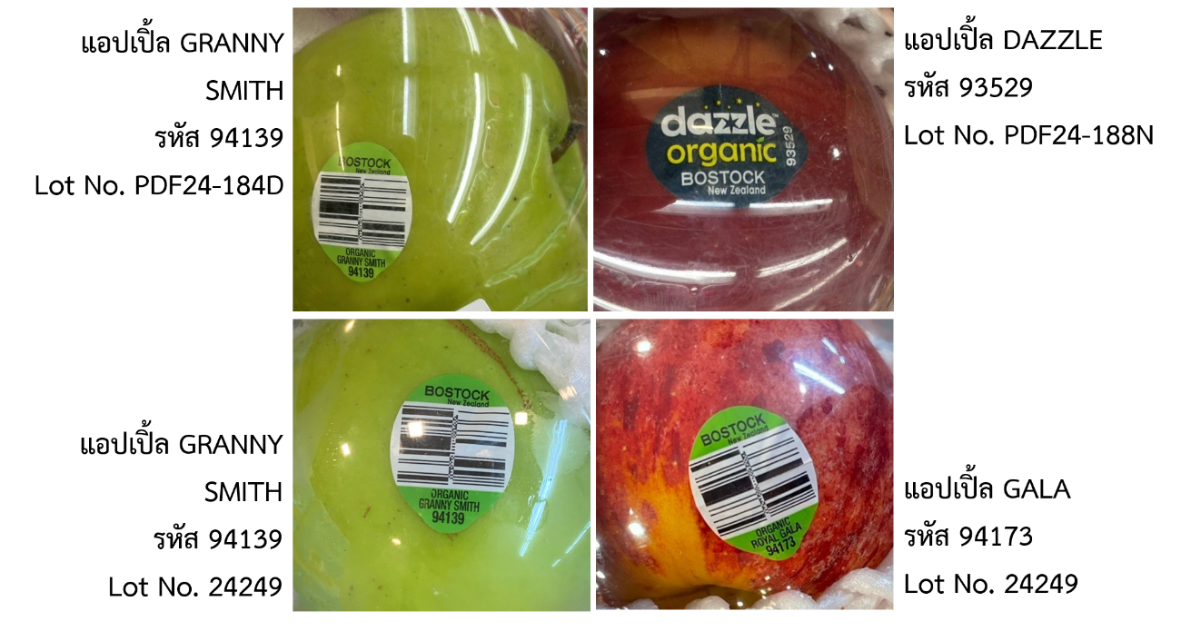

อย่างไรก็ตามในการซื้อผลไม้มาบริโภค อย. ขอแนะนำพี่น้องประชาชนล้างผลไม้ให้สะอาดก่อนบริโภคทุกครั้ง

วิธีที่ 1 การล้างน้ำธรรมดา โดยแช่น้ำ 5-20 นาที (เขย่า/ลูบเบาๆ) แล้วล้างผ่านน้ำสะอาดไหลซ้ำอีกครั้งหนึ่ง  
ไม่น้อยกว่า 30 วินาที วิธีนี้เป็นวิธีที่ดีที่สุดสำหรับการล้างผักและผลไม้จำนวนน้อย

วิธีที่ 2 แช่ในน้ำผสมโซเดียมไบคาร์บอเนต (เบกกิ้งโซดา) (โซเดียมไบคาร์บอเนต 1 ช้อนชา หรือ 5 กรัม ต่อน้ำ 4 ลิตร) แช่ให้ท่วมผักและผลไม้นาน 15 นาที ล้างน้ำสะอาด

วิธีที่ 3 แช่ในน้ำผสมเกลือ โดยแช่ในสารละลายโซเดียมคลอไรด์ (เกลือ 1 ช้อนโต๊ะ หรือ 18 กรัม ต่อน้ำ 2 ลิตร) แช่ให้ท่วมผักและผลไม้นาน 15 นาที

หากผู้บริโภคมีข้อสงสัยเกี่ยวกับผลิตภัณฑ์สุขภาพ สามารถสอบถามข้อมูลหรือร้องเรียนได้ที่ สายด่วน อย. 1556 หรือผ่าน Line: @FDAThai, Facebook: FDAThai หรือ E-mail: 1556@fda.moph.go.th ตู้ปณ.1556 ปณฝ. กระทรวงสาธารณสุข จังหวัดนนทบุรี 11004 หรือสำนักงานสาธารณสุขจังหวัดทั่วประเทศ

**วันที่เผยแพร่ข่าว 24 กันยายน 2567 ข่าวแจก 255 / ปีงบประมาณ พ.ศ. 2567**